**MINISTERUL EDUCAŢIEI ȘI CERCETĂRII AL REPUBLICII MOLDOVA**

**Universitatea Tehnică a Moldovei**

**Facultatea Calculatoare, Informatică şi Microelectronică**

**Departamentul Ingineria Software și Automatică**

**Programul de studii: Tehnologia informației**

RAPORT

# LUCRARE DE LABORATOR NR. 4

# la Baze de Date

**Tema: Servicii de integrare a datelor**

A efectuat:

st. gr. TI-211 Popa Cătălin

A verificat: Olga Grosu

UTM, Chișinău 2023

**1.** Să se exporte, utilizând SSIS, rezultatele rezolvării a două exerciții din capitolul 4 (instrucțiuni SELECT), un export fiind realizat cu ajutorul asistentului de import/export, iar altul aplicând **SSIS Package Designer**. Datele, în primul caz, trebuie să fie exportate într-o bază de date de tip **MS Access**, iar în al doilea caz, trebuie să fie exportate în tabelul **transf.dbo.exercițiul1**.

**2.** Proiectul SSIS, creat în **Package Designer** să fie desfășurat în **Integration Service Catalog** și testat.

**SQL Server Integration Services (SSIS)** este o platformă pentru construirea soluțiilor de integrare și transformare a datelor. Utilizarea serviciilor de integrare poate rezolva o serie de probleme complexe de business prin automatizarea procesului de transfer al fluxurilor informaționale între diferite structuri de date SQL Server și sursele de date externe. Serviciul SSIS a substituit **Data Transformation Services (DTS),** care a apărut pentru prima dată în S**QL Servel 7.0.**

**1. Instalarea Visual Studio și componentelor SSDT pentru SSIS.**

Mai întâi am instalat Visual Studio, iar apoi prin Visual Studio Installer am descărcat extensiile necesare pentru **Data storage and processing**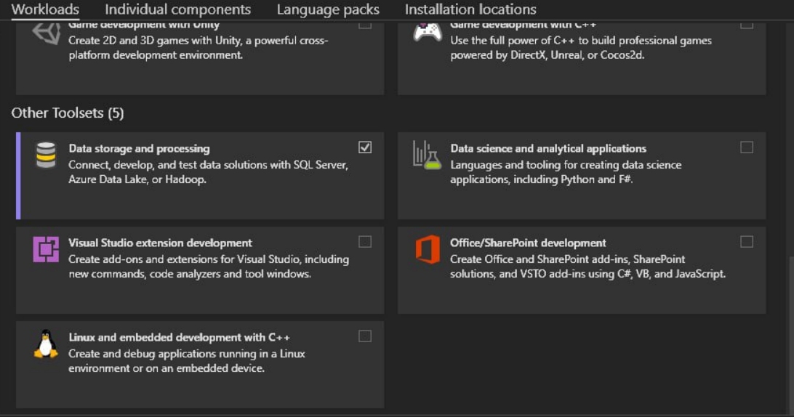

**Figura 1 – Instalare VS și Data storage.**

În următorul pas, am descărcat componenta **SQL Server Integration Services Projects**, care poate fi găsită în bara de căutare în VS.

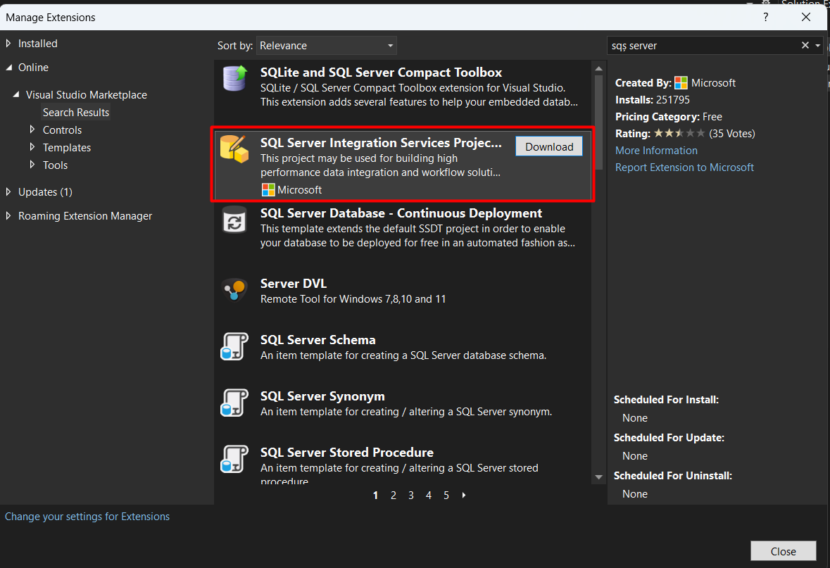

**Figura 2 – Instalare SQL Server Integration Services Project.**

Creare proiect Integration Services Project.

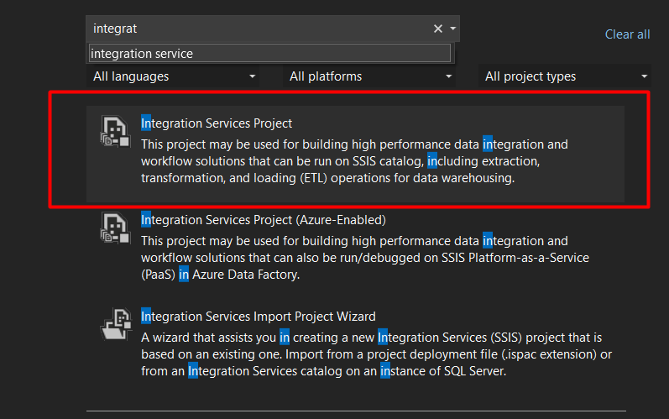**Figura 3 – Creare proiect nou.**

Denumire proiect si creare proiect.

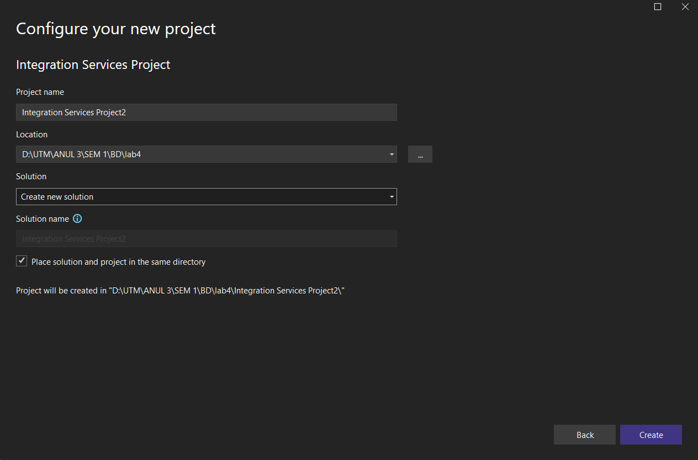

**Figura 4 – Configurare proiect nou.**

Adăugare conexiune nouă din Connection Managers.

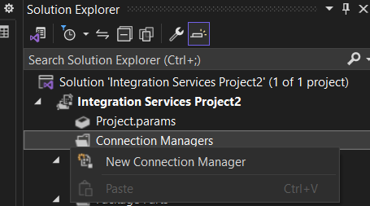

**Figura 5 – Conectare bază de date.**

Pentru a crea este nevoie de a alege OLEDB, tipul conecțiunii.

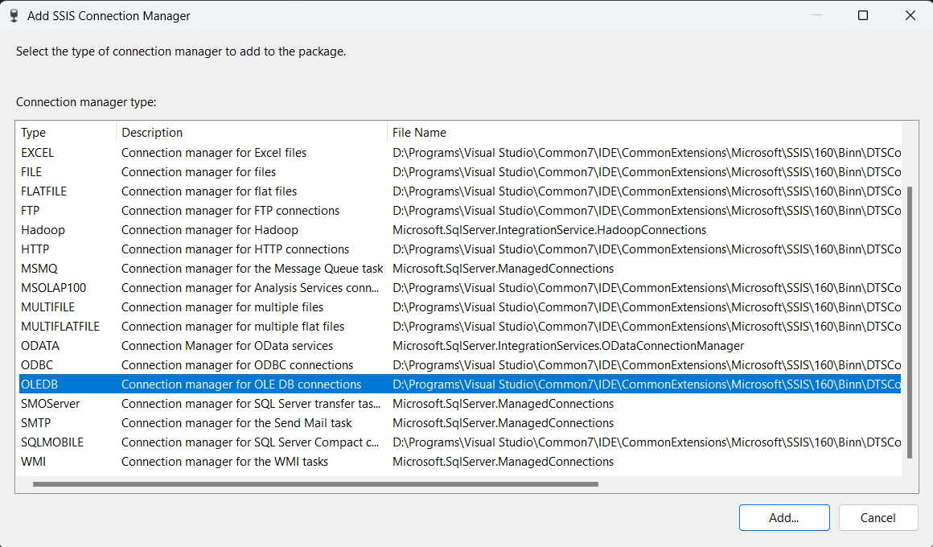

**Figura 6 – Adăugare SSIS connection.**

Pentru provider este nevoie sa alegem Native OLE DB.

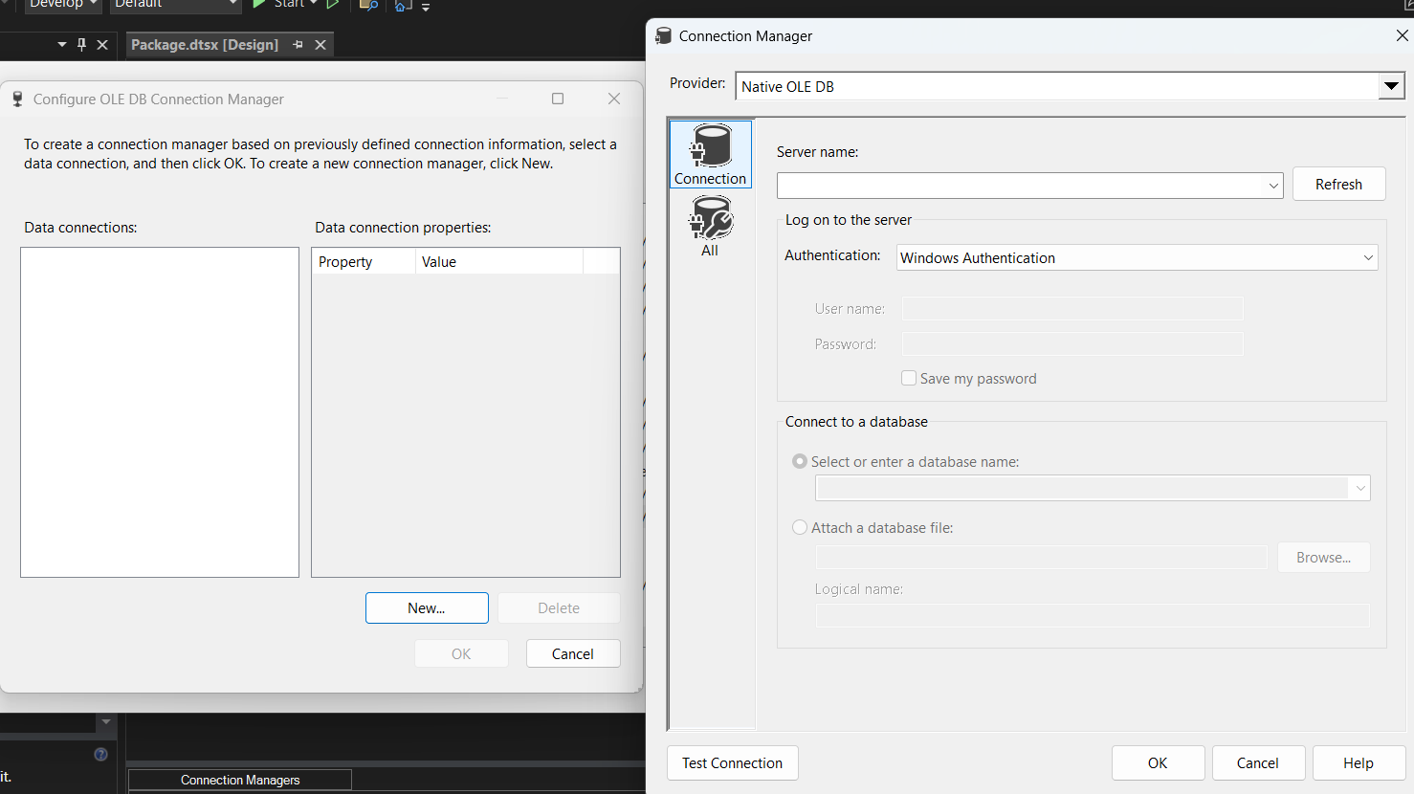

**Figura 7 – Configurare OLE DB.**

În următorul pas introducem denumirea serverului și testăm conexiunea.

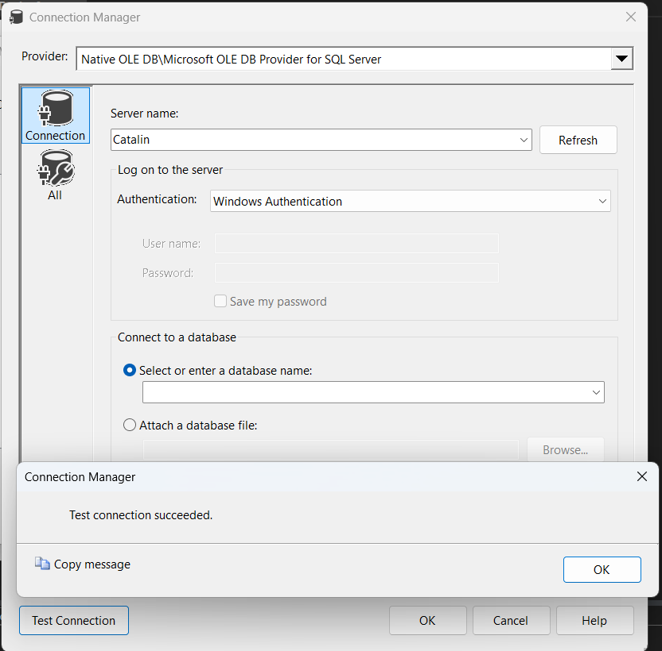

**Figura 8 – Completare nume server.**

Alegere tabele de acces.

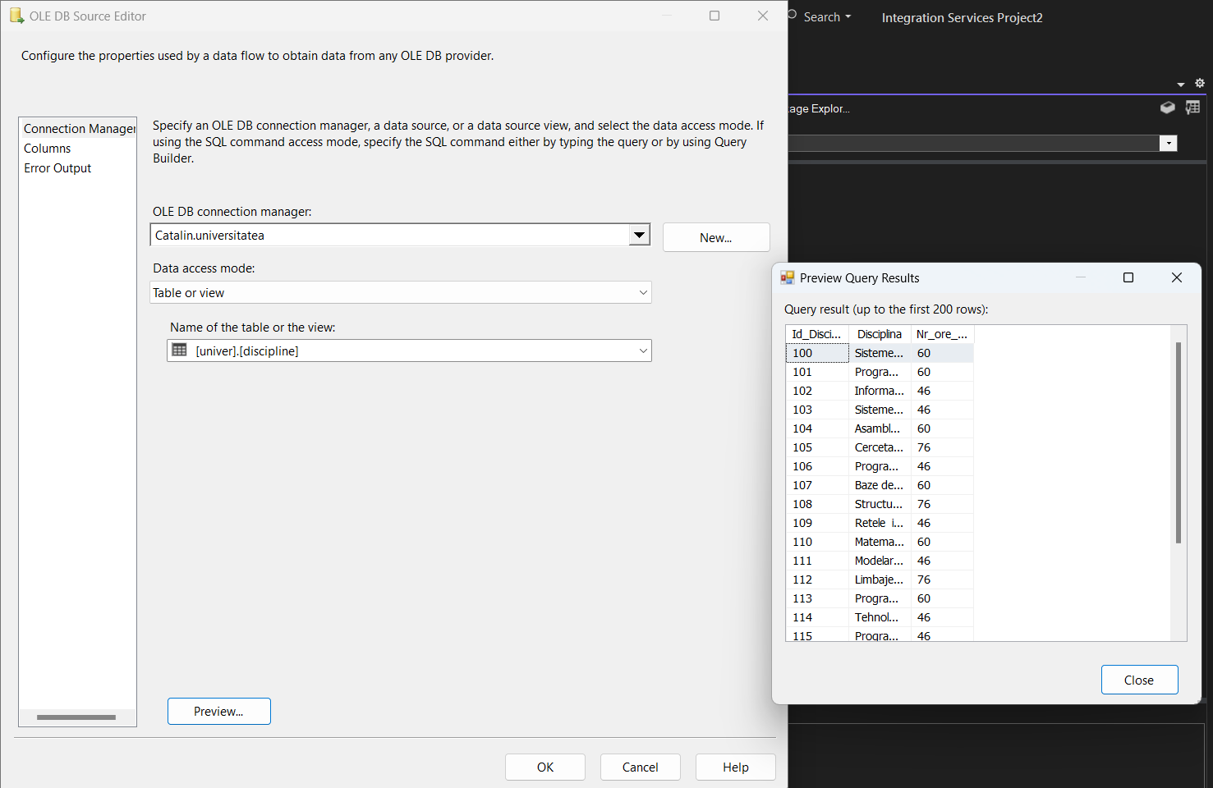

**Figura 9 –Setare tabela de acces.**

Creare Flow.

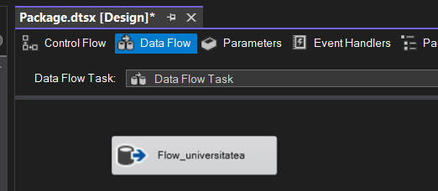

**Figura 10 –Finisare setare tabelă sursă cu date.**

Setare flow destinatie.

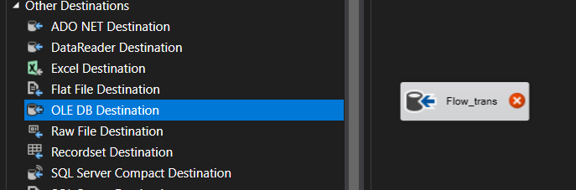

**Figura 11 – Setare destinație.**

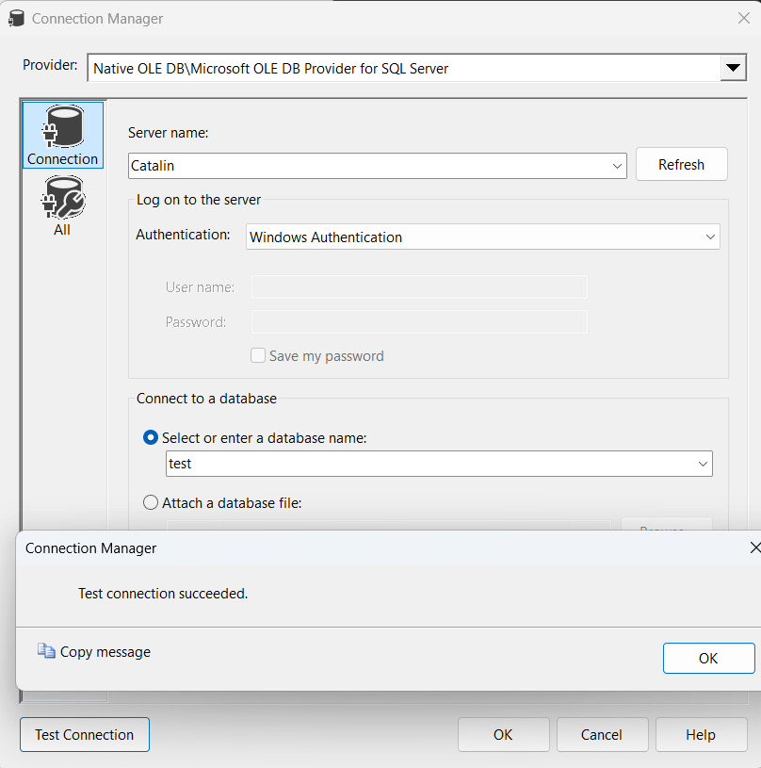

**Figura 12 – Setare destinați.**

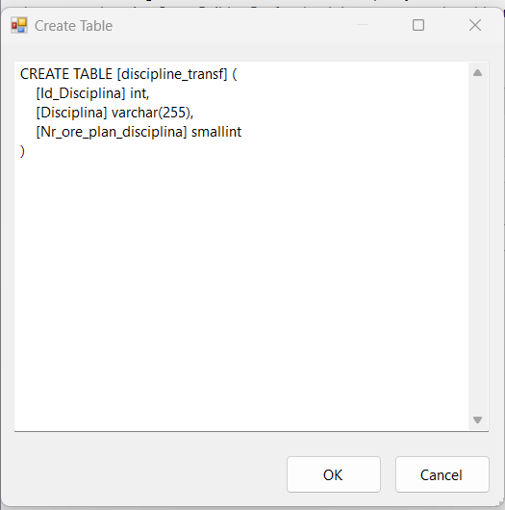

**Figura 13 – Creare tabelă destinație.**

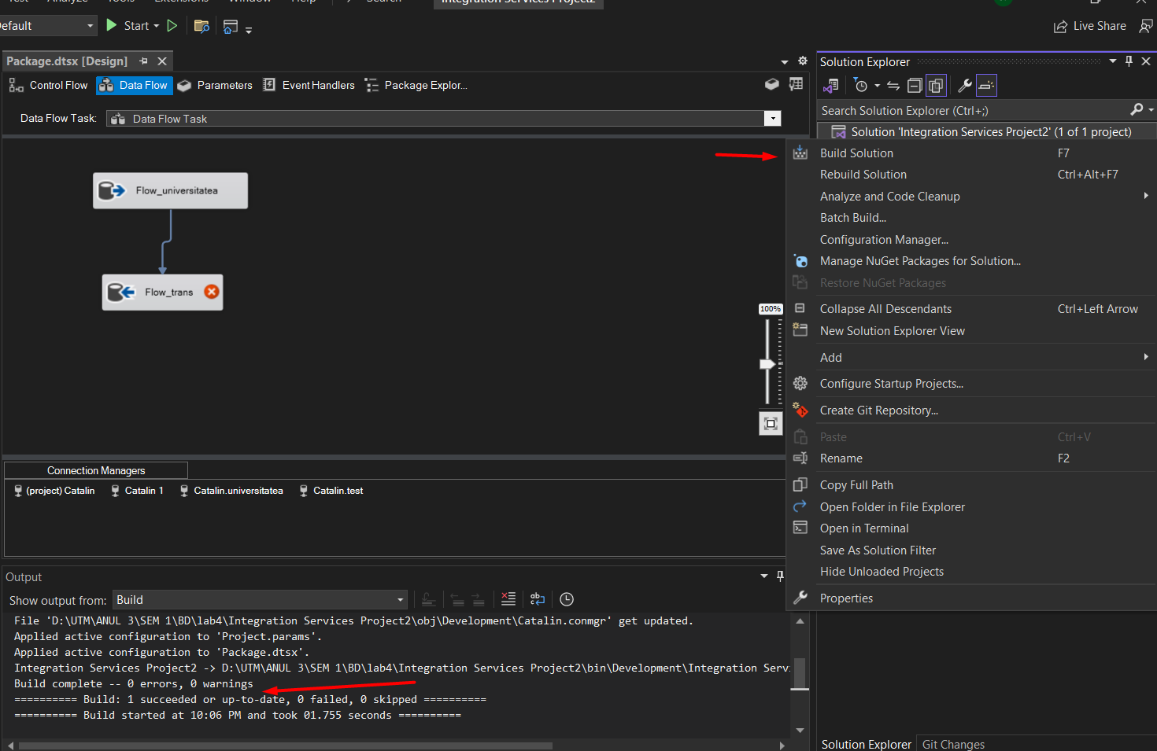

**Figura 14 – Creare soluție.**

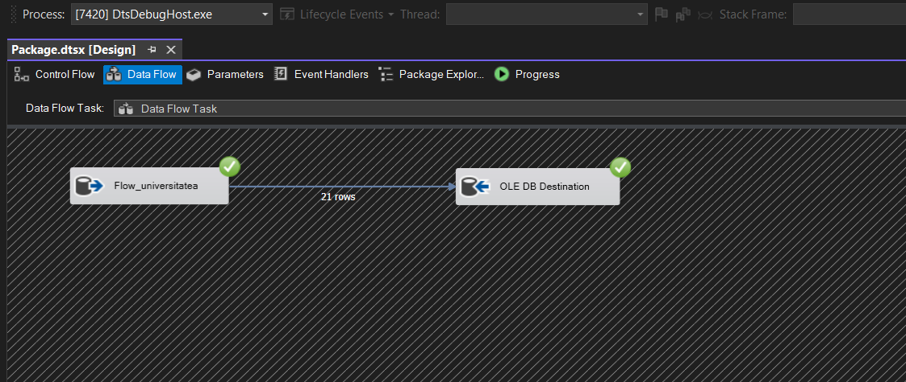

**Figura 15 – Pornire soluție.**

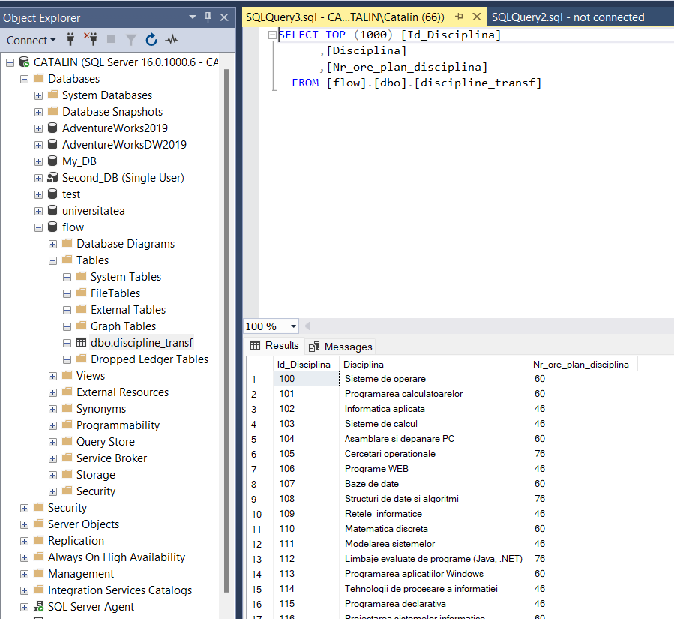

**Figura 16 – Vizualizare tabelă transferată.**

În următorul pas am realizat exportul datelor cu ajutorul asistentului import/export. Datele vor fi exportate într-o bază de date de tip MS Access.

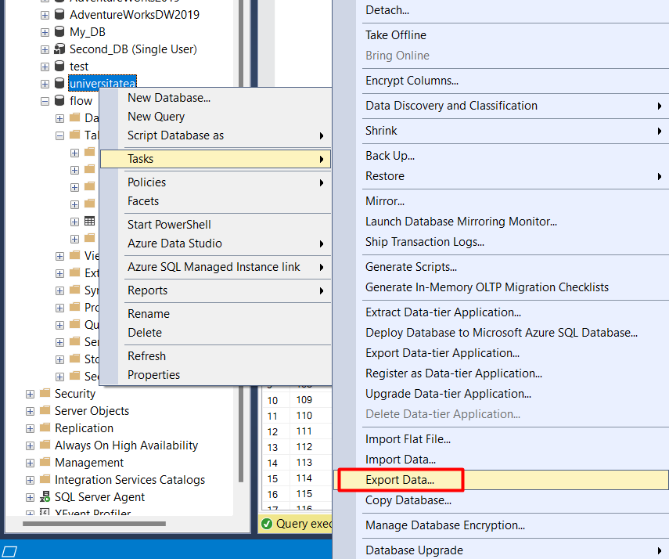

**Figura 17 – Export data din SQL Server Management.**

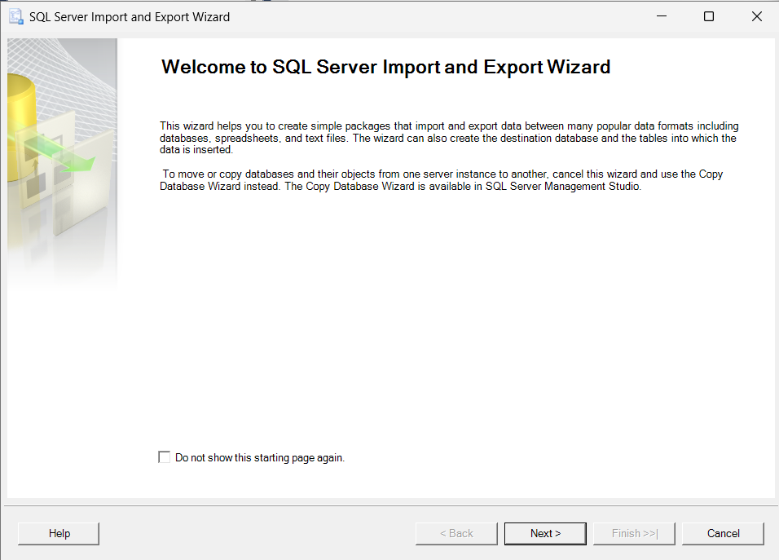

**Figura 18 – SQL Server Import and Export.**

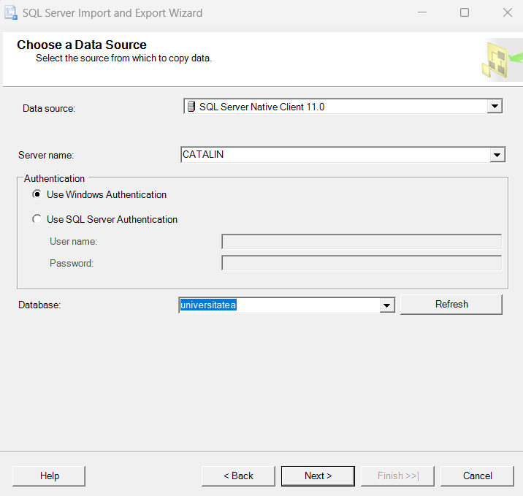

**Figura 19 – Selectare baza de date sursă.**

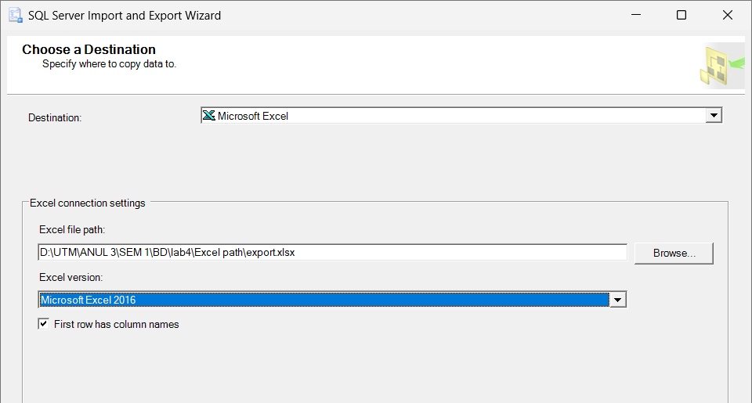

**Figura 20 – Selectare destinație.**

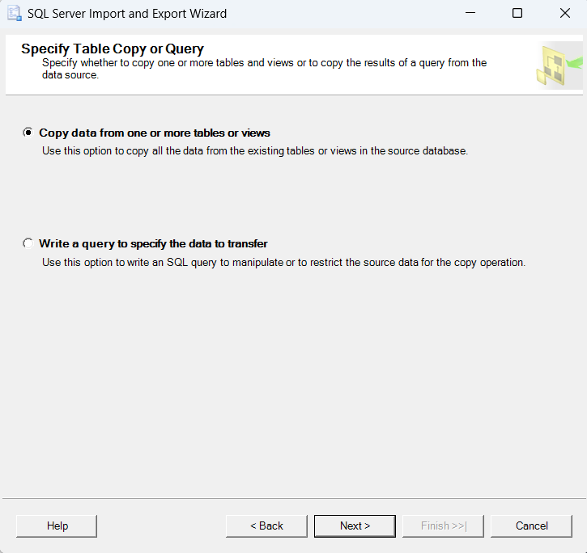

**Figura 21 – Setarea tipului de transfer.**

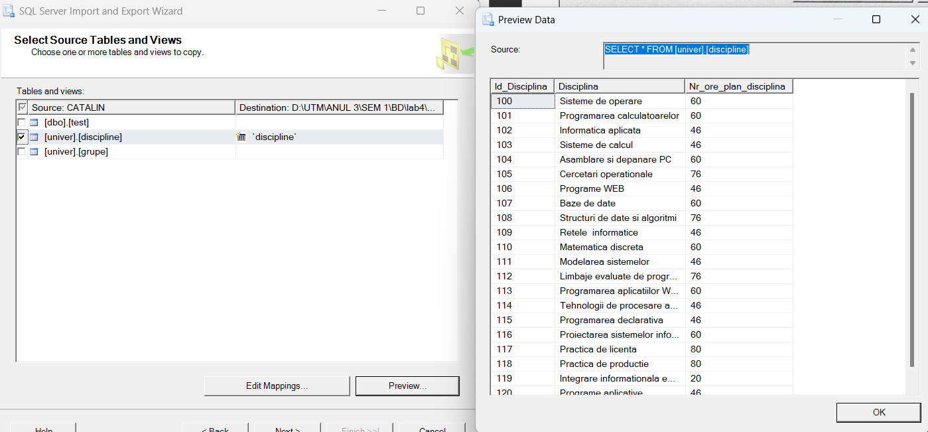

**Figura 22 – Selectare date spre transfer.**

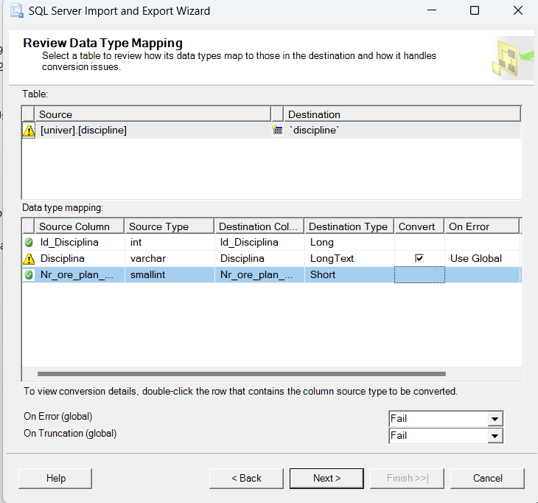

**Figura 23 – Vizualizarea tipului de date.**

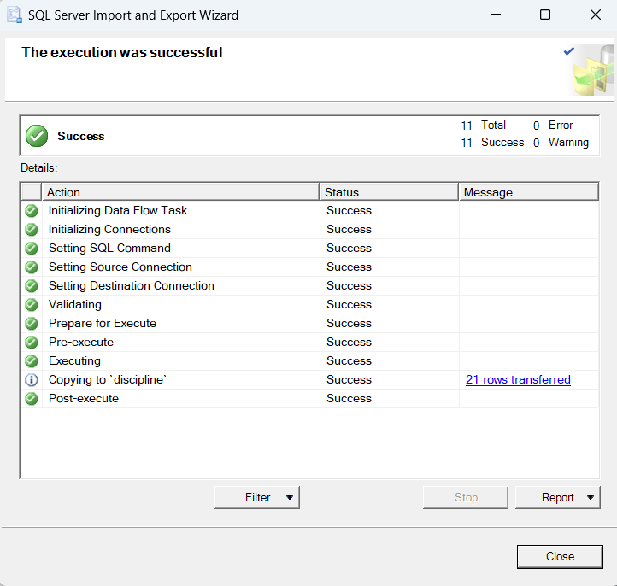

**Figura 24 – Executare cu succes.**

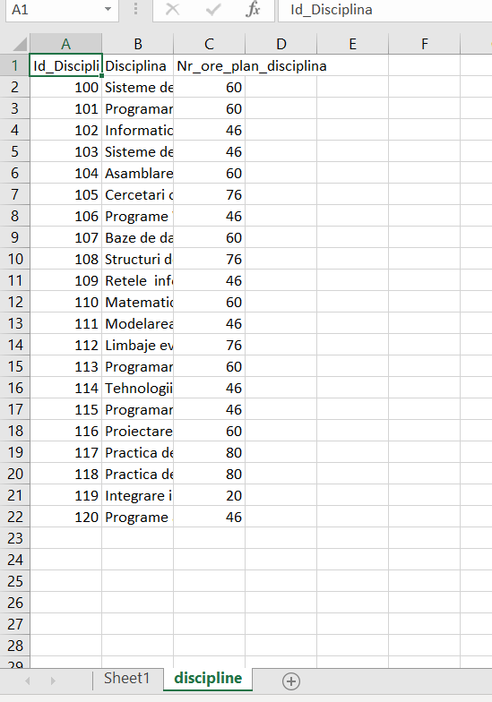

**Figura 25 – Vizualizare date în excelul destinație.**

Exportarea într-o bază de date de tip MS Access.

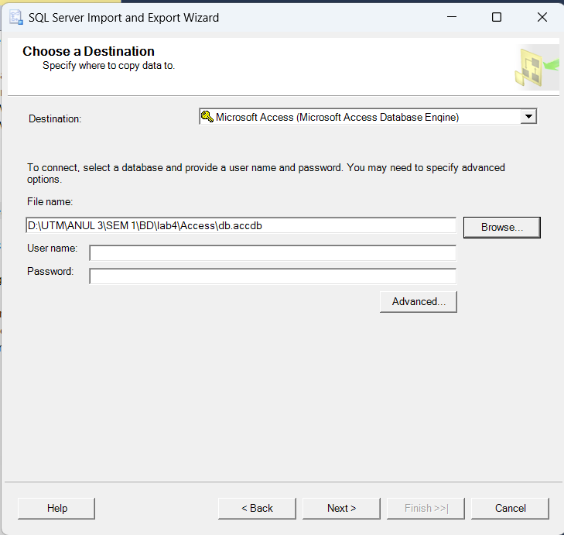

**Figura 26 – Exportarea într-o bază de date de tip MS Access.**

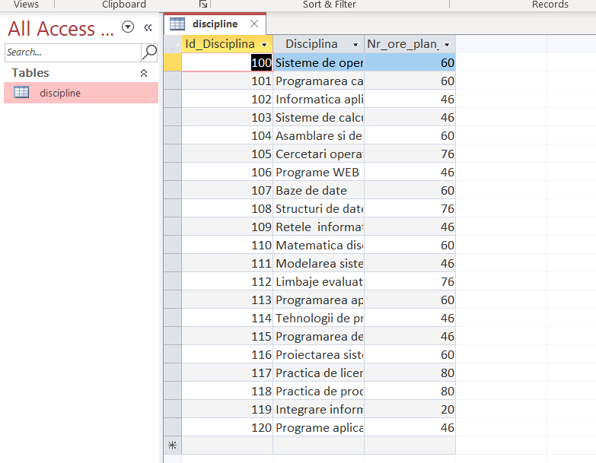

**Figura 27 – Vizualizare date în Access.**

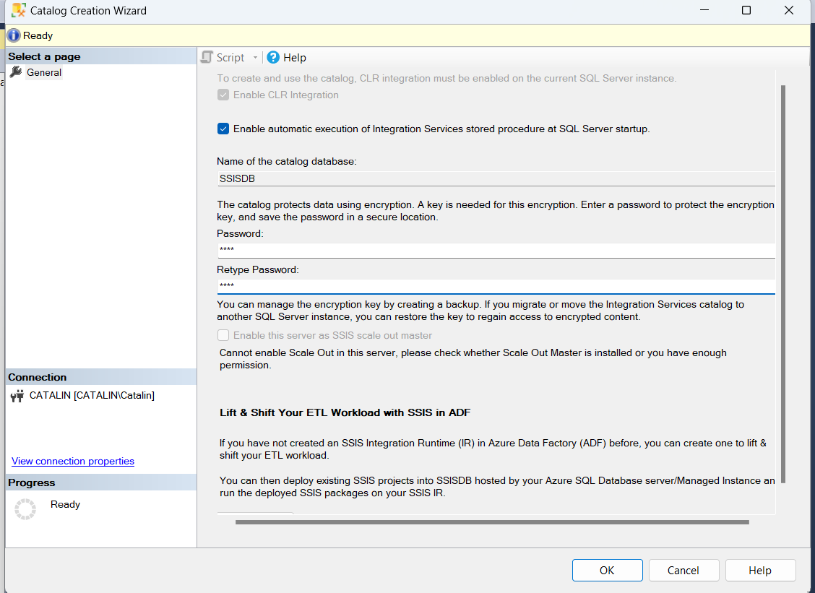

**Figura 28 – Catalog Creation Wizard.**

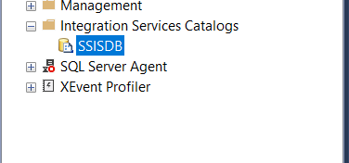

**Figura 29 – SSTSDB.**

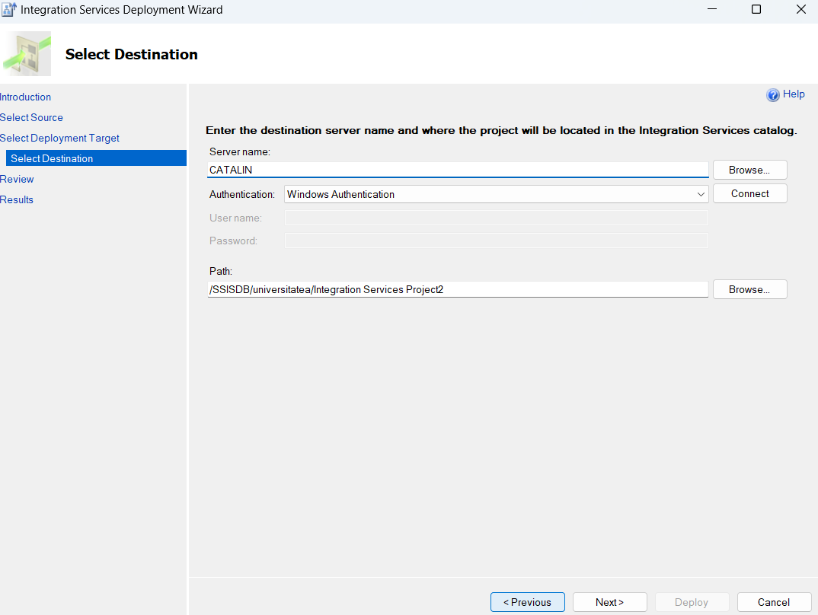

**Figura 30 – Creare catalog.**

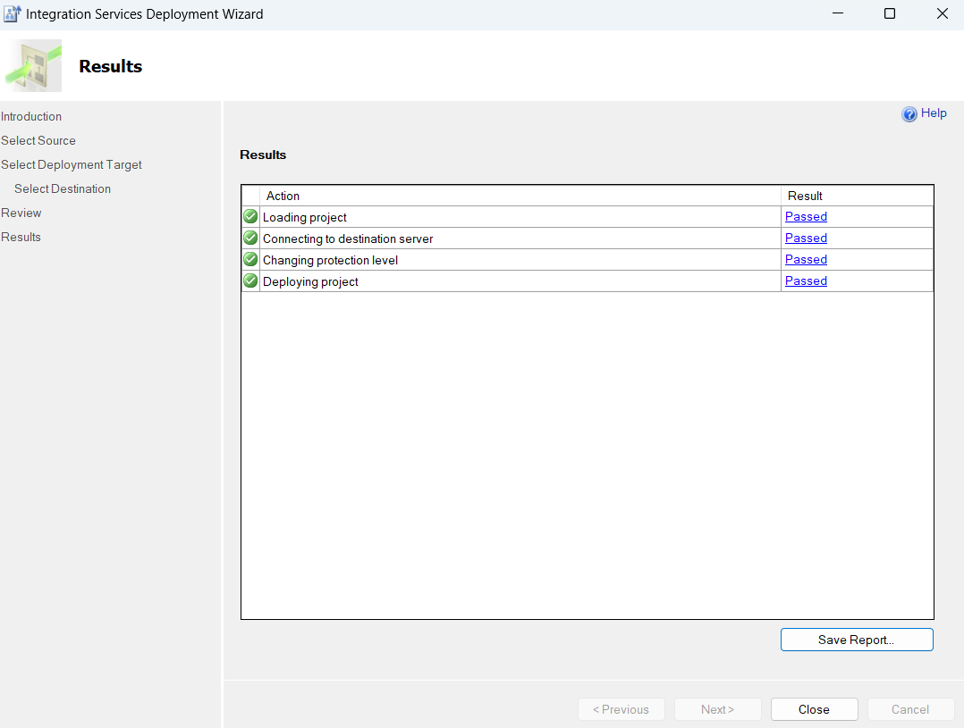

**Figura 31 – Creare cu succes.**

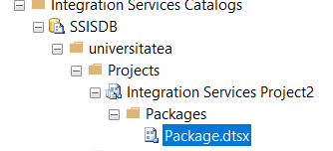

**Figura 32 – Creare Package.**

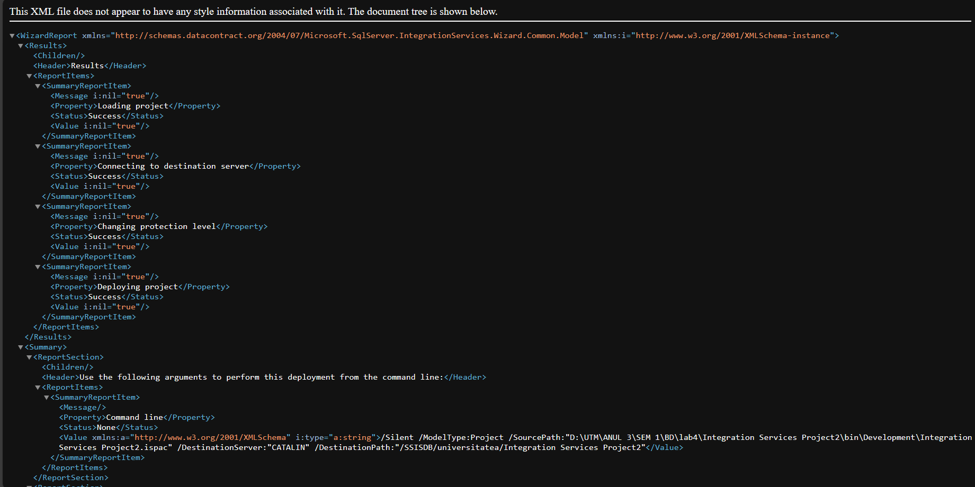

**Figura 32 – Verificare status.** 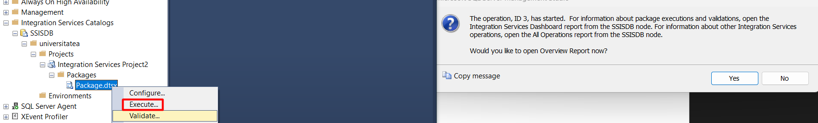

**Figura 33 – Executare Package.**

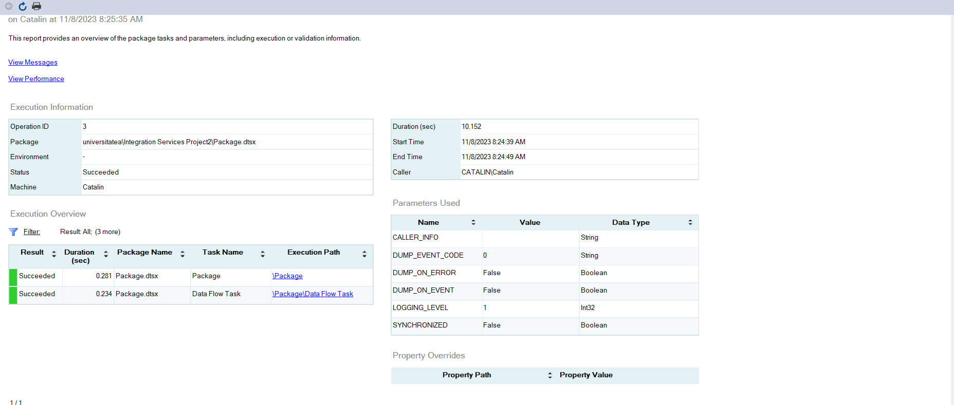

**Figura 34 – Verificare status executare package.**

**Concluzie**

În urma acestei lucrări de laborator, am lucrat cu noi mijloace de gestionarea a datelor, precum: Microsoft Visual Studio, MS Access. Am creat un proiect nou în VS și am transferat datele de pe o bază de date pe alta. La fel prin SQL Server Management am creat un task de transfer a datelor în excel sau în Access. La fel am creat un catalog care a fost testat și executat cu succes.